Obrazac 5.2. – Grupa 2. STOLAC - TIP duo back ® 11 ili TIP duo back ® (ILI JEDNAKOVRIJEDAN)

TEHNIČKA SPECIFIKACIJA

Postupak nabave: Uredski namještaj

Grupa 2. STOLAC - TIP duo back ® 11 ili TIP duo back ® (ILI JEDNAKOVRIJEDAN)

Evidencijski broj: E-JN-9/2017

Ponuditelj: _____________________________________________________________
(upisati naziv ponuditelja/zajednice gospodarskih subjekata, adresa, OIB)

osigurava minimalne tehničke karakteristike:

MINIMALNE TEHNIČKE KARAKTERISTIKE | UVJETI ISPUNJENI  (DA/NE) | PONUĐENO - TIP | BILJEŠKE, NAPOMENE, REFERENCE NA TEHNIČKU DOKUMENTACIJU | OCJENA  (DA/NE)
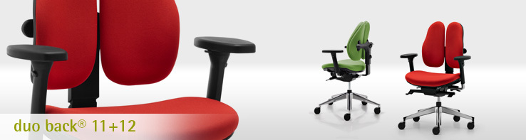
Dimenzije: visina sjedala: 450 - 580 mm, širina sjedala: 490 mm, dubina sjedala: 400 - 450 mm, širina naslona za leđa: 400 - 450 mm, visina naslona za leđa: 480 - 560 mm

Naslona leđa iz dva dijela u crnoj boji. Nasloni za leđa su osovinski montirani tako da je omogućeno pomicanje u pravcu tri osi, prema naprijed, prema natrag, prema gore i dole, te na lijevo i desno.
Sinkronizirani multi-lock mehanizam. Lako dostupno podešavanje zategnutosti po težini: 43 – 125 kg

Klizni mehanizam sjedala. Neovisno podešavanje jastučića naslona za leđa. Jastučići naslona za leđa podesivi po širini. Polipropilenske vanjske školjke naslona za leđa u crnoj boji. Baza s 5 krakova u crnoj boji promjera 682 mm. Sjedalo s nagibnim mehanizmom. Podešavanje dubine sjedala.

Jamstvo: 12 mjeseci

Ukoliko odabrani ponuditelj nudi jednakovrijedan proizvod isto mora dokazati katalogom i tehničkom specifikacijom uz ponudu kojom se potvrđuje karakteristike traženih predmeta nabave.

Odabrani ponuditelj se obavezuje, ako to naručitelj zahtijeva, naručitelja u roku od 3 dana od dana traženja dostaviti uzorak ponuđenog jednakovrijednog proizvoda.

M.P.

U__________,__________.2017. _________________________________
(potpis ovlaštene osobe ponuditelja)

